# Ejercicio 1: Contador

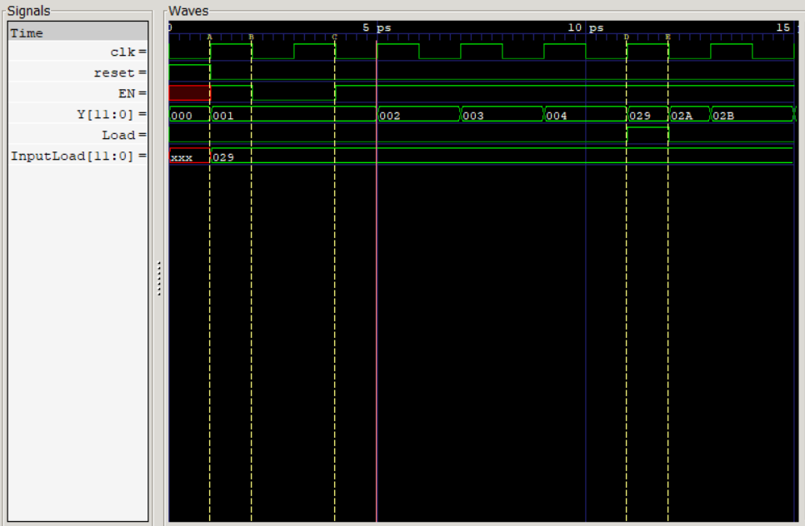

Figura 1. Diagrama de Timing de un contador.

La programación del contador se basa en una serie de *ifs*, el primer *if* siendo el de *reset* que establece que la salida sea 0. El segundo siendo el load en donde el contador permite la entrada de un valor binario por medio de un input load. Por último, el *enable* que permite que en cada flanco de reloj se sume 1. Con el *enable* activado el contador empieza a contar en cada flaco del reloj, como se observa en la barra A. Si el *enable* se desactiva el contador no cuenta, aunque ocurran flancos de reloj, como se observa de B a C. Al activarse enable, no es hasta que ocurre un flanco de reloj que empieza a contar. El Load se carga activa en D con un valor que se estableció al inicio del diagrama. Por último, en E se desactiva el Load y el contador sigue contando desde el valor que se estableció.

# Ejercicio 2: Memoria

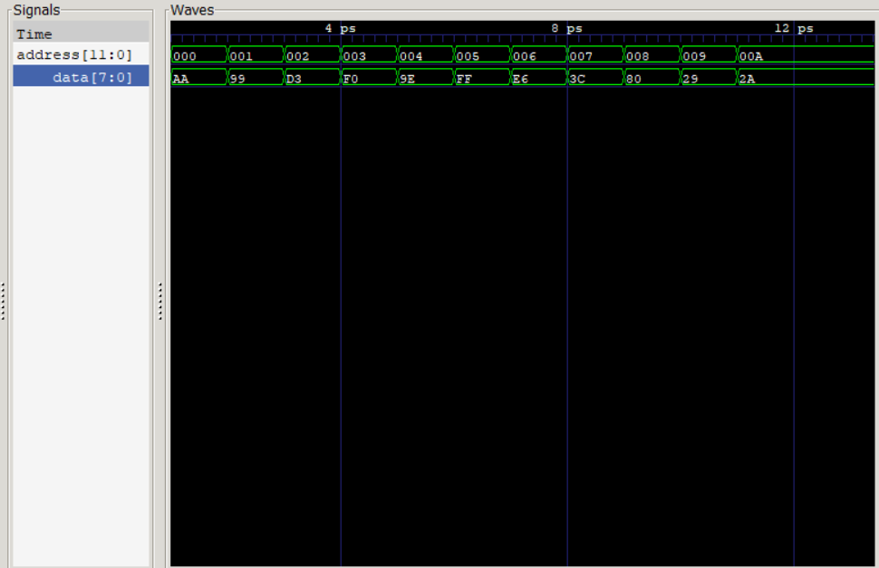

En la programación de una memoria se creó una matriz con una de 4,096 filas y 8 columnas. A esta se le cargo un archivo *.list* con los datos binarios utilizando $readmemb. El $readmemb permite la lectura de datos binarios, contrario a $readmeh que lee en hexadecimal. Al almacenar los datos se pueden llamar por medio de su dirección. Como se puede observar en el gráfico cada vez que se cambia la dirección la data cambia.

# Ejercicio 3: ALU

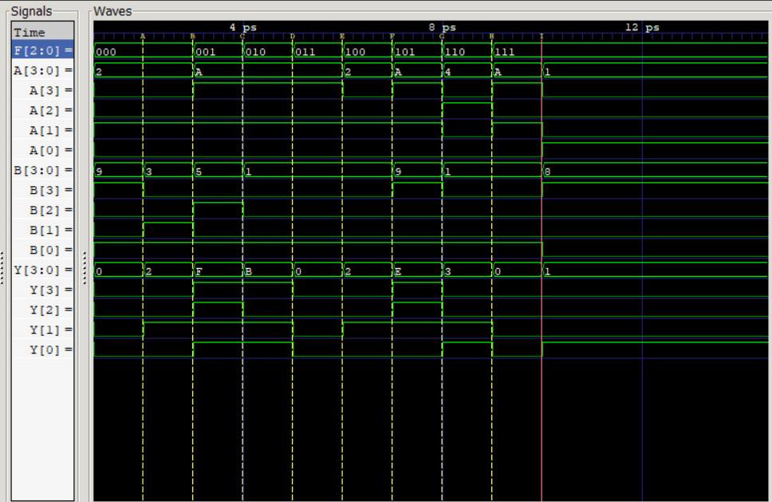

Se creó una ALU. Esta unidad lógica se asignó utilizando behavioral assignments. Se utilizo un *case* para seleccionar el tipo de operación que se opera como el selector F del ALU.

En 000 se realiza un AND de ambos datos de entrada como se observa en el marcador A donde la salida se convierte en 1 en el segundo bit debido a que ambas entradas tienen su segundo bit en 1.

En 001 se realiza un Or en ambas entradas como se puede observar en B.

En 010 se realiza una suma de las entradas como se puede observar en C, donde se tenia un 10 en binario y se le suma 1 para dar 11 en Y o B en hex.

En 011 no existe ninguna función por lo que muestra 0.

En 100 y 101 se realiza la función de AND y OR pero con B negado.

En 110 se realiza una resta, al negar B.

En 111 es una comparación de los datos. Si A es menor a B muestra 1 y si B es menor a A muestra 0. Esto se realizó con una condicional *?* donde dependiendo de la entrada se decide la salida.